2005年遊戲動畫製作期末報告
參賽作品之初步構想企劃書


就讀學校：致遠管理學院
隊伍名稱：動物園家族
題目名稱：致遠大亂鬥
組員:資三A 謝人傑
陳家維
陳文祥
陳振維

日期：中華民國 94 年 6 月 17 日
參賽小組簡介
- 參賽小組簡介
我們是一組團隊，在玩過許多遊戲中，發覺遊戲中的引擎都差不多！要改編
以往的遊戲引擎風格。
個人簡介
個  人  照  片 |  | 陳振維：下課後總是騎著40公里的速度回家，專長是分析資料。
個  人  照  片 |  | 陳文祥：每天都在想一些創意又搞笑的事，專長是美工。
個  人  照  片 |  | 謝人傑：總是騎著會冒煙的摩托車，在路上看到白煙的就是他，別懷疑，專長是打電玩，如何破解電玩。
個  人  照  片 |  | 陳家維：看看左邊的圖就知他了，總是天  天都在看電影和打電玩，幾乎什麼遊戲都在玩，專長是一定要破關才肯罷手。

  - 緣起（構想）

大學四年生活即將結束,為了將和我們學習生活息息相關的老師緊記在心,好讓我們能在未來的日子裡能重新回味一下這段時光,我們選擇將“老師”這元素加入到格鬥遊戲裡,成為遊戲魔王角色。

除了老師變身為格鬥角色,並將老師生活上的特殊性格或令人印象深刻的舉止設定為老師的“大絕招”例如資管系的頭頭王育民主任,我們就把他設為魔王之一,大絕招是“巨人化,變為180公分,各種能力增強”,主要是因為主任常在他課上舉例說明時說自己有180公分而來的(讓他實現願望)；另一個是何日新老師,大絕招是“魔音灌耳”,中招者會從旁邊出現一張桌子,然後不由自主的坐在那讀書,不得動彈,然後玩家就可以對中招者給予打擊,絕招是根據何日新老師常常會在課堂上說”該認真考研究所了,不要再混了”而來的。

藉由老師的“絕招”來加強老師在我們心中的印象
  - 故事大綱
四名勇士，因看不慣學校腐敗不堪，於是起義，打倒諸位關卡敵人，最後打倒最終頭目，重新整治這個學校！
4.角色關係表
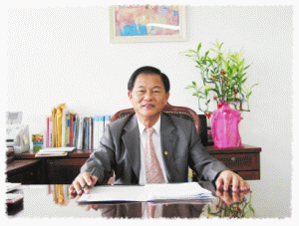

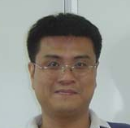
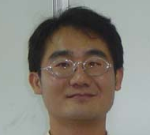


魔王


中頭目
關卡敵人

慢速維
便便猴
(喜願兒)
雞巴熊
喜憨兒
5.參賽作品摘要－遊戲類型

- 為橫式捲軸格鬥遊戲，一場為六十秒的格鬥，採三戰二勝制，可以有三次接關的機會，在遊戲中任選一戰士來出來戰鬥！
遊戲特性(設計重點)

- 玩家可以做些什麼？

可以透過格鬥的過程來獲得樂趣

- 如何玩？

可以透過鍵盤、搖桿來進行此遊戲，但建議使用搖桿，且具有震動效果的搖桿，使遊戲進行時，能獲得即時的震動的快感！或是搭配大型電玩搖桿，就即可享受和大型電玩機台的刺激感！

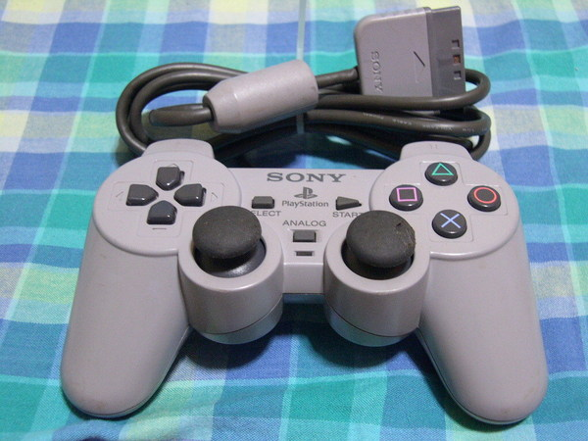
圖中為ps原廠震動搖桿，經過轉接頭可以接到電腦上使用

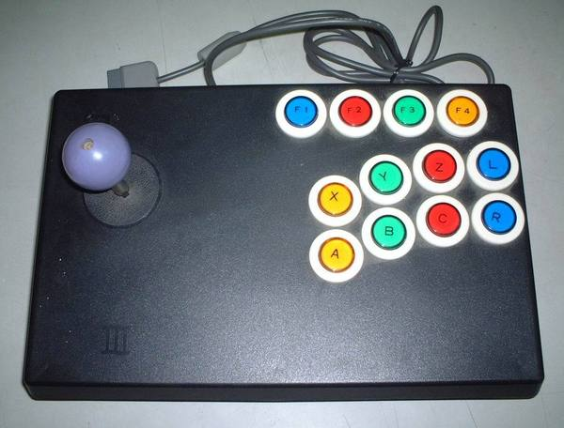
這是在大型電玩機台所能看到的格鬥搖桿

- 誰可以玩？

因涉及暴力，限十八歲以上的玩家

- 有什麼樂趣？

- 視覺：以華麗的背景加上華麗的招式，來讓玩家有視覺上的享受!
- 操作：其必殺技必須熟記，其必殺技的屬性及弱點，當對方使出時，知如何閃避且給予回擊!
- 聽覺：在廝殺戰鬥時的聲音，都有其真人的錄音，並且在不同的關卡，有不同的背景音樂，來印造不同的場景效果!
美術設計風格

＊採景上，採用學校的各個景點，比如教室，陽光運動場，健身中心，進來學校快四年了仍然沒有車棚的停車場，等等。

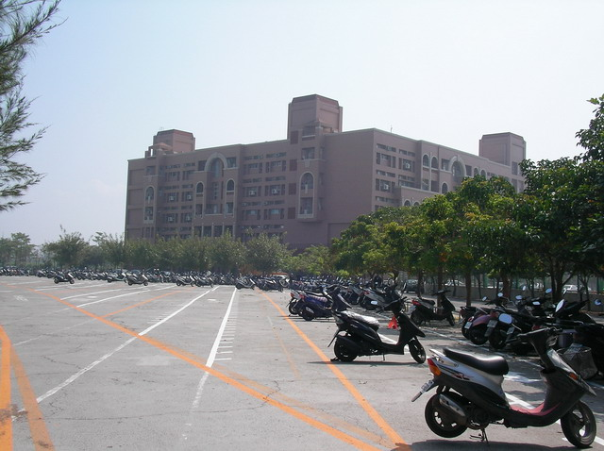
沒有車棚的停車場
程式技術
C++為主要程式編寫，而場景地圖編輯用C#編寫
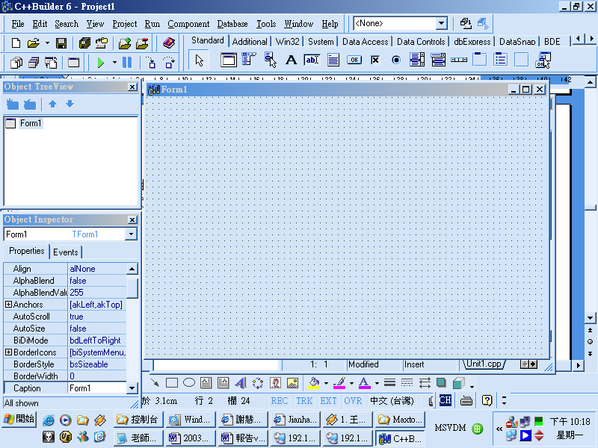
Borland C++

腳本劇情
在2005年時，有四名勇士，因看不慣老師的做風，而導致讓學校腐敗不堪，於是起義，打倒諸位關卡敵人，最後打倒最終頭目，重新整治這個學校！

秘技：？？？

所有的一切都是謎

秘技：高人一等

上課時，常常自認自己很高很帥，但事實就是如此嘛

秘技：蹺之課別歡學生

受教於老師課程，老師常常翹課，常常遲到。

秘技：我認為我認為

在進行分組報告時，對其內容十分的刁難，口頭語，我認為….

秘技：獅吼神功

講課時聲音十分宏量。

秘技：作業難過研究

修此老師之作業課程，被當掉。

秘技：統統忘記

修老師之統計學，學完就忘光光了。

秘技：無敵啪

修此課時，認真聽講，一定pass。
音樂／音效
＊音效方面，使用真人錄音，錄下每個打鬥時所需之元素音效。

＊音樂方面，將請樂團來配樂！
創意
主要創意是將老師這元素加到遊戲中,並將各個老師顯明的特色,明顯的表現出來並變為絕招

玩這遊戲的樂趣是能從中看到老師有趣的一面,而且學習之路中跟老師相處時會遇到的歡樂搞笑情景又出現在遊戲中,也不失為一個吸引的元素

請說明每人負責的工作項目及創作時程

書面程序
陳家維：遊戲市場調查並藉此推論出所要設計的遊戲類型和主題等
陳政維：遊戲制作的大概書面報告,和時間工作計劃書

實作程序
謝人傑：遊戲程式之架構設計和製作
陳文祥：人物畫面的設計
創作時程

工具項目 |  | 0-2 | 2-4 | 4-6 | 6-8 | 8-10 | 10-12 | 12-14 | 14-16 | 16-18
訂定題目與範圍 | 預定進度
訂定題目與範圍 | 執行進度
文獻分析 | 預定進度
文獻分析 | 執行進度
選擇題目 | 預定進度
選擇題目 | 執行進度
相關技術學習 | 預定進度
相關技術學習 | 執行進度
專題企劃書 | 預定進度
專題企劃書 | 執行進度

系統環境需求

最低需求
處理器：Pentium 3 500Mhz
記憶體：128MBram
硬碟所需空間：500MB
顯示卡：Geforce 4 MX440，裝載64MB記憶體，支援directx 8
鍵盤：104鍵，標準鍵盤
滑鼠：二鍵之滑鼠

建議需求：
處理器：Pentium 1G Mhz
記憶體：256MBram
硬碟所需空間：1GB
顯示卡：Geforce FX 5700，裝載128MB記憶體，支援directx 9.0c
鍵盤：104鍵，標準鍵盤
滑鼠：三鍵之滑鼠
搖桿

